**MỤC LỤC**

**I. Chức năng chung. 2**

1. Đăng nhập hệ thống. 2

2. Đổi mật khẩu. 3

3. Cập nhật thông tin tài khoản. 3

4. Ủy quyền người dùng. 4

**II. Chức năng chi tiết theo từng nhóm người dùng. 6**

1. Nhóm chức năng Văn thư. 6

a) Tiếp nhận văn bản đến. 6

b) Tổng hợp văn bản đến. 9

c) Tìm kiếm văn bản, chỉnh sửa trên trang tìm kiếm đến. 9

d) Thống kê văn bản đến. 12

e) Quản lý văn bản đi. 13

f) Tìm kiếm, thống kê văn bản đi. 14

2. Nhóm chức năng Lãnh đạo đơn vị. 15

a) Danh sách văn thư mới chuyển: 16

b) Danh sách văn bản đã phân công: 19

c) Danh sách văn bản đã hoàn thành. 20

d) Danh sách văn bản trễ, sắp trễ. 21

e) Tìm kiếm văn bản đến: 21

f) Thống kê văn bản đến. 22

g) Danh sách văn bản đi. 22

h) Tìm kiếm văn bản đi. 23

3. Nhóm chức năng phó phụ trách, trưởng phòng. 24

a) Danh sách văn bản được phân công. 25

b) Danh sách văn bản đã phân công. 28

c) Danh sách văn bản trễ hạn xử lý. 28

d) Tìm kiếm văn bản đến: 29

e) Thống kê văn bản đến. 29

f) Danh sách văn bản đi. 30

g) Tìm kiếm văn bản đi. 31

4. Nhóm chức năng chuyên viên xử lý công việc. 32

a) Xử lý văn bản đến. 33

b) Thống kê văn bản được phân công. 34

c) Tìm kiếm văn bản đến. 35

d) Danh sách văn bản đi. 36

e) Tìm kiếm văn bản đi. 37

**III. Nhóm chức năng quản lý hệ thống: 38**

1. Quản lý danh mục phòng ban. 38

2. Quản lý danh nhân viên. 39

a) Thêm mới nhân viên. 39

b) Chỉnh sửa nhân viên (giao diện tương tự chức năng thêm mới nhân viên). 40

c) Reset mật khẩu truy cập hệ thống: 40

d) Phân quyền sử dụng người dùng. 41

**HƯỚNG DẪN SỬ DỤNG PHẦN MỀM**

**ĐIỀU HÀNH CÔNG VIỆC**



**Biểu 1 - Sơ đồ tính năng của Phần mềm**

## Chức năng chung.

### Đăng nhập hệ thống.

Để sử dụng phần mềm quản lý văn bản và Điều hành công việc truy cập theo địa chỉ: [https://qlvb.dongnai.gov.vn/](https://e-stc.dongnai.gov.vn/)

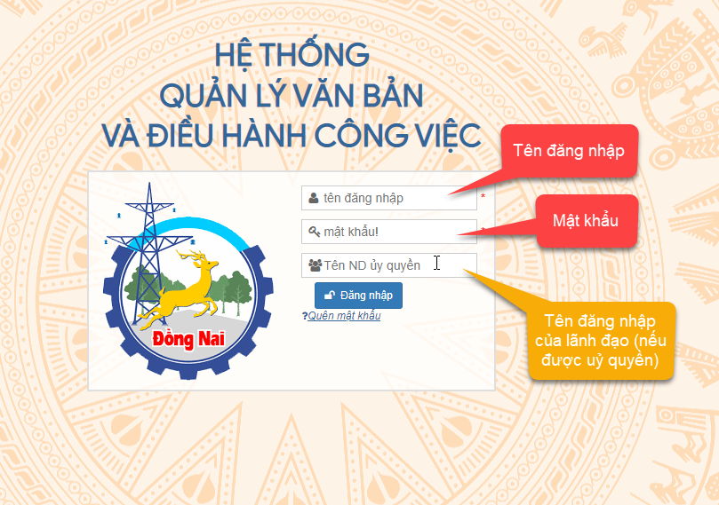

*Hình 1.1 Giao diện đăng nhập phần mềm.*

***Trường hợp đăng nhập bình thường:*** nhập **Tên đăng nhập** và **Mật khẩu** được cấp để đăng nhập vào phần mềm.

***Trường hợp đăng nhập ủy quyền:*** Người dùng được lãnh đạo ủy nhiệm phân công xử lý công việc thay cho lãnh đạo:

B1: nhập tên đăng nhập và mật khẩu bình thường

B2: mục *Tên ND ủy quyền* sẽ nhập thêm **Tên đăng nhập của lãnh đạo**.

Nếu đăng nhập thành công hệ thống sẽ chuyển đến các chức năng chi tiết dựa trên Quyền người dùng được phép thao tác trên hệ thống.

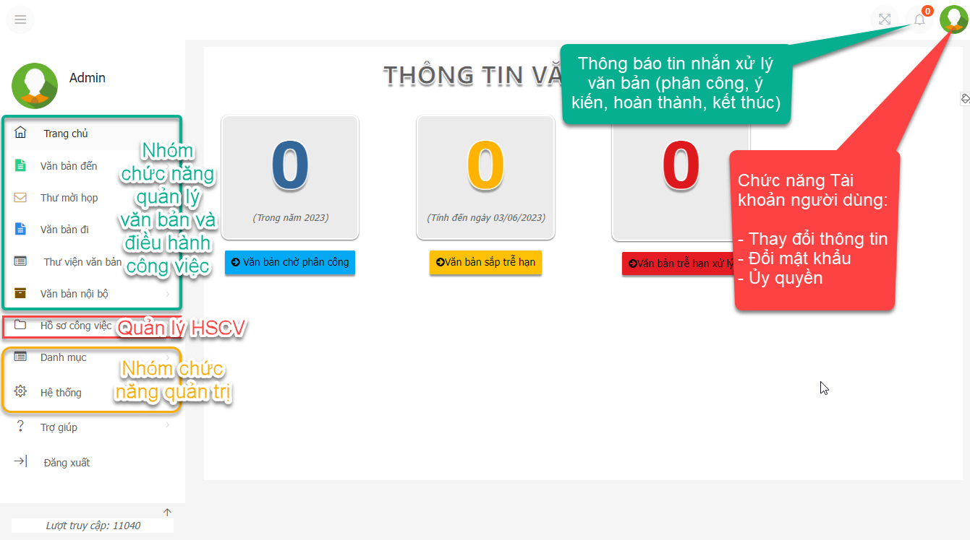

*Hình 1.2 Giao diện chính chương trình.*

### Đổi mật khẩu.

Để thực hiện thay đổi mật khẩu truy cập phần mềm, người dùng cần thực hiện theo các bước sau đây (khi đã đăng nhập thành công).

| B1: Nhấn chọn biểu tượng người dùng trên thanh menu.  B2.: Chọn thay đổi mật khẩu. |  |
| --- | --- |

Lúc này giao diện thay đổi mật khẩu hiển thị.

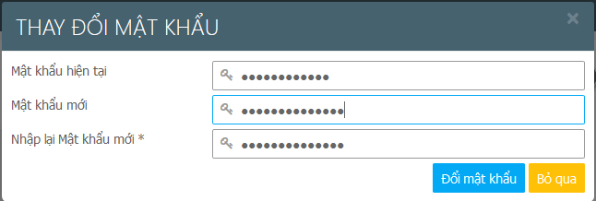

*Hình 2.1 Giao diện thay đổi mật khẩu hiển thị*

Nhập mật khẩu hiện tai và mật khẩu mới, sau đó nhấn chọn “Đổi mật khẩu” để thay đổi.

### Cập nhật thông tin tài khoản.

Để cập nhật thông tin tài khoản sử dụng thực hiện theo các bước sau đây:

B1: Chọn biểu tượng người dùng trên menu ngang (tương tự mục thay đổi mật khẩu).

B2: Chọn menu “Tài khoản”.

Lúc này giao diện thông tin tài khoản hiển thị. Vui lòng nhập các thông tin yêu cầu.

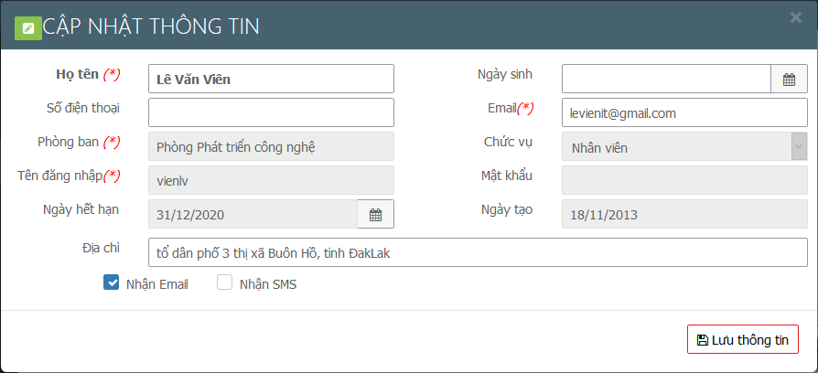

*Hình 3.1 Giao diện thông tin tài khoản*

Nhấn chọn “Nhận mail” nếu người dùng muốn nhận thông báo qua email khi có phân công mới.

Sau khi hoàn thành các thông tin yêu cầu và kiểm tra các thông tin đã nhập là chính xác, người dùng nhấn chọn button “Lưu thông tin” để thực hiện cập nhật thông tin.

### Ủy quyền người dùng.

Chức năng Ủy quyền cho phép người dùng có thể ủy quyền xử lý công việc của mình trên phần mềm cho một chuyên viên khác xử lý giúp trong thời gian vắng mặt, lúc đó người được ủy quyền sẽ sử dụng tất cả các chức năng mà người ủy quyền được phép thao tác trên hệ thống.

Để thực hiện chức năng này người dùng thực hiện theo các bước như sau: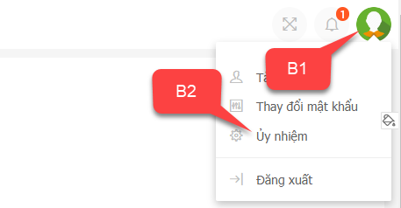

Chọn biểu tượng người dùng trên menu ngang, sau đó chọn chức năng Ủy nhiệm.

Lúc này chương trình sẽ hiển thị giao diện chức năng Ủy Nhiệm.

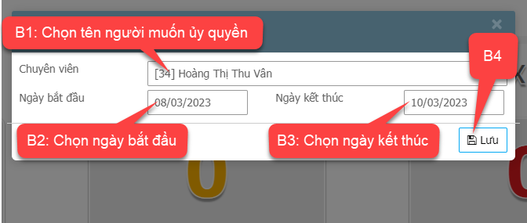

*Hình 4.1 giao diện ủy quyền người dùng*

Sau khi Lưu, danh sách người dùng được ủy nhiệm sẽ hiển thị trên lưới.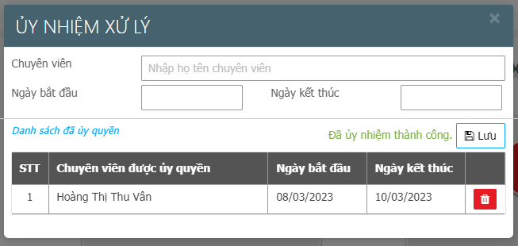

## Chức năng chi tiết theo từng nhóm người dùng.

### Nhóm chức năng Văn thư.

#### Tiếp nhận văn bản đến.

* Đối với văn thư đến, ngay sau khi đăng nhập sẽ hiển thị danh sách văn bản chờ tiếp nhận.

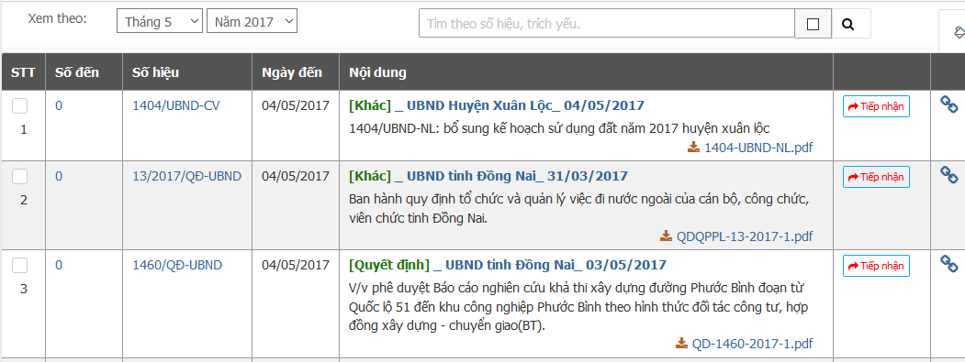

* Trên danh sách vừa tiếp nhận, nhấn chọn vào tên tập tin để xem nội dung tập tin văn bản.
* Nhấn chọn button  để tiếp nhận văn bản vừa nhận từ mail. Hoặc nút để nhập văn bản mới từ bản giấy.
* Lúc này chương trình sẽ hiển thị một khung hiển thị chi tiết nội dung văn bản. Các thông tin có thể thêm/sửa đổi và cập nhật lại.

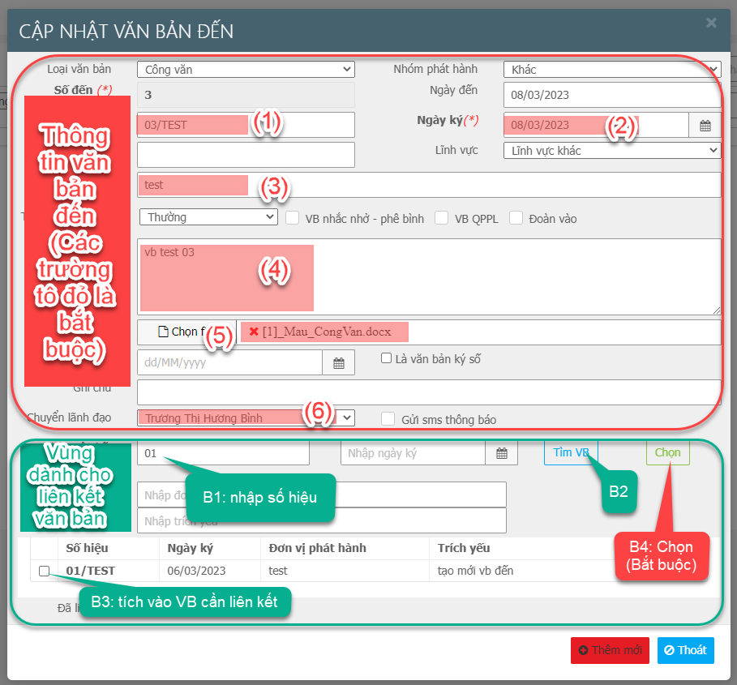

**Cập nhật thông tin văn bản:**

(1)-(4): Các nội dung thông tin cơ bản bắt buộc phải nhập.

(5) Chọn file đính kèm văn bản (file văn bản là các file văn bản như: pdf, word, excel, hoặc các file hình ảnh như: jpg, jpge, png.).

(6) Chọn lãnh đạo cần chuyển văn bản đến.

**Liên kết văn bản:**

Đối với văn bản có nội dung liên quan, cùng dự án, cuộc họp ... với văn bản đã tiếp nhận trước đó, hệ thống có chức năng liên kết để người dùng thuận tiện hơn trong việc nhìn thấy các văn bản có liên quan. các bước liên kết theo thứ tự như hình mô tả.

Nhấn chọn ***“Thêm mới”*** để tiếp nhận văn bản và chuyển văn bản cho lãnh đạo.

**\* Đối với văn bản bị trùng lặp do văn thư đã tạo trước đó (từ văn bản giấy): Có thể xóa văn bản trùng lặp hoặc liên kết với văn bản trùng lặp:**

Trong danh sách văn bản chờ tiếp nhận. Phía sau tên của văn bản, nhấn chọn biểu tượng liên kết:C:\Users\Win10\AppData\Local\Temp\SNAGHTML154c2340.PNG . Các bước như sau: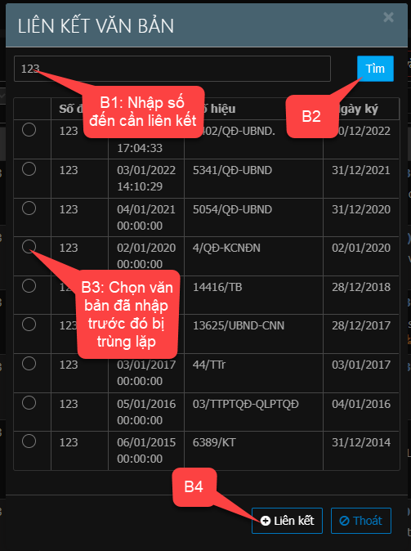

* **Trường hợp Văn bản là Giấy mời/Thư mời họp**: Trên danh sách văn bản tiếp nhận qua email nhấn chọn vào biểu tượng checkbox tương ứng với từng văn bản sau đó nhấn chọn để chuyển văn bản đó sang thư mời họp.
* **Xóa văn bản:** Nhấn chọn vào biểu tượng checkbox tương ứng với từng văn bản button để xóa các văn bản không tiếp nhận.

#### Tổng hợp văn bản đến.

Chức năng cho phép văn thư theo dõi được số lượng văn bản tiếp nhận theo tháng, năm. Để thực hiện chức năng này người dùng thực hiện các bước sau:

* Chọn menu **Văn bản đến** >> **D/s văn bản đã trình duyệt**. Lúc này giao diện Tổng hợp văn bản được hiển thị.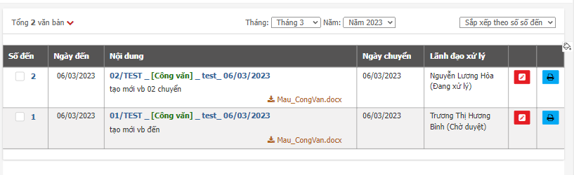
* Người dùng có thể chọn tháng/năm cần xem trong tùy chọn, chương trình hỗ trợ sắp xếp văn bản theo các tùy chọn: ngày văn bản đến, ngày ký văn bản, số hiệu văn bản.

#### Tìm kiếm văn bản, chỉnh sửa trên trang tìm kiếm đến.

Chức năng cho phép người dùng tìm kiếm lại các văn bản đã tiếp nhận. Có 2 cách để thực hiện tìm kiếm văn bản:

Trên menu trái nhấn chọn ***“Văn bản đến >> Tìm kiếm”***  lúc này giao diện tìm kiếm nâng cao văn bản đến hiển thị. Người dùng cần nhập thông tin văn bản cần tìm kiếm trong các tùy chọn mà chương trình cung cấp sẵn.

* Tại kết quả tìm kiếm nhấn chọn biểu tượng để cập nhật lại thông tin văn bản (biểu tượng chỉ được nhìn thấy đối với người dùng có quyền Tạo văn bản).
* Nhấn chọn biểu tượng  để xử lý văn bản cho các lãnh đạo (chỉ những người dùng có quyền văn thư nhập chỉ đạo mới thực hiện được chức năng này). Với chức năng này người dùng sẽ thực hiện được 2 thao tác chính đó là Lập phiếu chuyển và Phân công xử lý.
  + ***Để lập phiếu chuyển:*** trên danh sách tìm kiếm nhấn chọn button ***“Xử lý” chọn “Lập phiếu chuyển”*** lúc này giao diện lập phiếu chuyển được hiển thị. Người dùng cần thực hiện các bước như sau:

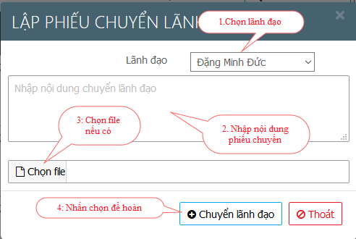

* + Để phân công theo nội dung chỉ đạo của lãnh đạo, người dùng thực hiện các bước. Trên danh sách kết quả tìm kiếm nhấn chọn button ***“Xử lý” chọn “Phân công”*** lúc này giao diện phân công được hiển thị. Người dùng cần nhập đầy đủ nội dung yêu cầu như hình sau:

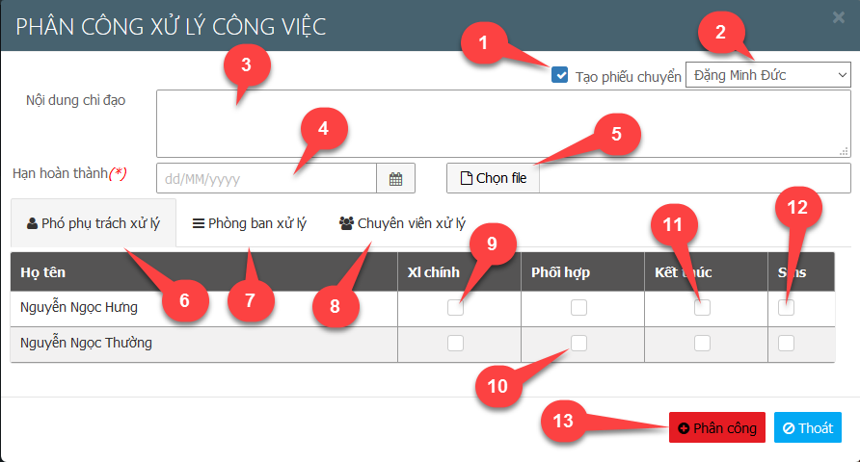

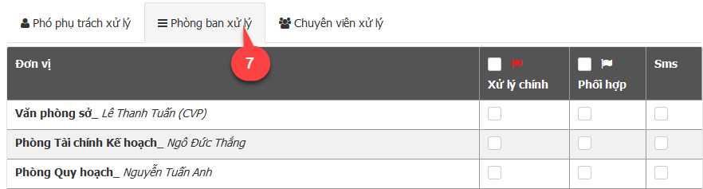

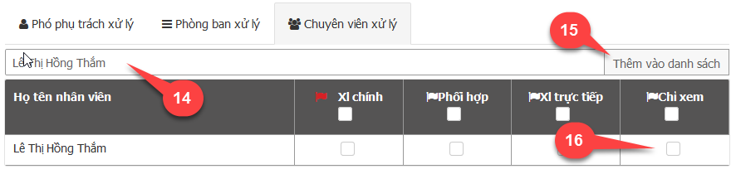

*Chú thích:*

(1): Trường hợp văn thư vừa tạo phiếu chuyển vừa phân công theo nội dung chỉ đạo của lãnh đạo thì check chọn, sau đó thực hiện múc **(2)** trường hợp không tạo phiếu chuyển cho lãnh đạo thì bỏ qua mục này và mục **(2)**.

(2): Chọn lãnh đạo cần chuyển.

(3): Nhập nội dung chỉ đạo của lãnh đạo *(bắt buộc)*.

(4): Đối với những văn bản có yêu cầu ngày hoàn thành thì nhập ngày hạn hoàn thành vào mục này, khi đó hệ thống sẽ căn cứ vào ngày này để thống kê, tổng hợp văn bản hoàn thành đúng hạn hay trễ hạn.

(5): Nếu có tập tin văn bản tham khảo liên quan đến văn bản đang phân công mà muốn chia sẻ cho người được phân công tham khảo thì đính kèm lên tại đây *(tùy chọn).*

(6): Đối với người dùng là lãnh đạo đơn vị *(chức vụ cao nhất như: giám đốc Sở, giám đốc Trung tâm, Chi cục trưởng…)* muốn phân công cho các Phó phụ trách thì chọn mục này.

(7): Trường hợp muốn phân công cho các phòng ban thì nhấn chọn mục này.

(8): Trường hợp người dùng muốn phân công trực tiếp cho một chuyên viên nào đó xử lý văn bản thì chọn mục này.

(9) Trong danh sách các phó giám đốc phụ trách. Nhấn chọn nếu muốn yêu cầu cấp phó phụ trách công việc này và yêu cầu là người chịu trách nhiệm chính. *(có thể chọn nhiều phó cùng xử lý một văn bản)*.

(10) Tương tự mục (9) tùy nhiên lúc này người được phân công phụ trách mang tính chất phối hợp với người được phân công chính xử lý công việc.

(11) Nhân chọn nếu cho phép phó phụ trách có quyền kết thúc công việc.

(12) Nhấn chọn nếu muốn gửi tin nhắn SMS thông báo đến người được phân công có phân công mới.

(13) Nhấn chọn để tiến hành phân công.

(14) Trường hợp phân công cho chuyên viên xử lý thì nhập tên chuyên viên cần xử lý vào, lúc này chương trình sẽ hiển thị danh sách các chuyên viên có tên gần giống với tên nhập vào.

(15) Nhấn chọn để thêm chuyên viên vào danh sách cần phân công. Lúc này chương trình sẽ hiển thị tên nhân viên trong danh sách lưới, người phân công thực hiện chọn loại xử lý tương tự như phân công cho cấp phó phụ trách.

(16) Đối với loại văn bản người phân công muốn người được phân công chỉ xem văn bản để biết thì khi chọn loại xử lý là ***“Chỉ xem”*** thì khi người được phân công xem chi tiết văn bản, trạng thái xử lý sẽ được chương trình tự động cập nhật là hoàn thành.

#### Thống kê văn bản đến.

Chức năng cho phép người dùng thống kê tình hình xử lý văn bản chưa xử lý, đang xử lý, trễ hạn, hoàn thành trễ hạn… theo các điều kiện được cung cấp trước.

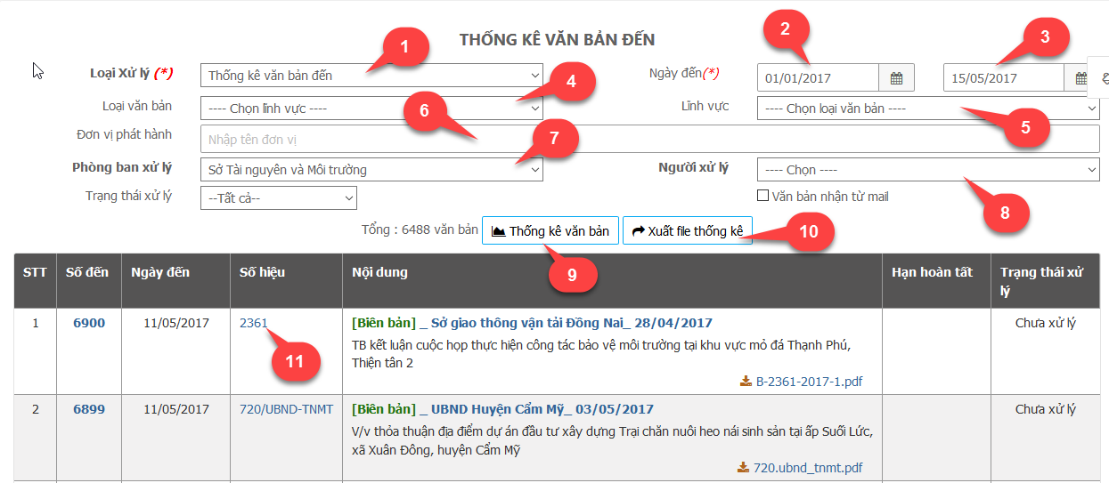

*Chú thích:*

(1): Chọn loại thống kê, gồm có: Thống kê văn bản đến, Sổ văn bản đến, Thống kê lãnh đạo phân công.

(2) (3): Trường bắt buộc yêu cầu phải nhập, là khoảng thời gian văn bản đến muốn thống kê.

(4): Chọn loại văn bản cần thống kê *(không bắt buộc).*

(5): Chọn lĩnh vực cần thống kê *(không bắt buộc).*

(6): Là đơn vị phát hành văn bản. Người dùng nhập vào chuỗi là tên của đơn vị phát hành.

(7): Phòng ban xử lý văn bản được phân công xử lý văn bản.

(8): Chuyên viên xử lý được phân công xử lý văn bản.

(9): Nhấn chọn nếu muốn hiển thị danh sách ra giao diện.

(10): Nhấn chọn nếu muốn xuất danh sách ra file Excel.

(11): Nhấn chọn để xem chi tiết xử lý.

#### Quản lý văn bản đi.

Chức năng quản lý văn bản đi, cho phép văn thư các đơn vị gửi văn bản đến nơi nhận thông qua trục liên thông văn bản, các phòng ban trực thuộc có thể gửi văn bản trực tiếp cho nhau thông qua hệ thống mà không cần phải thực hiện việc gửi văn bản giấy. Các bước để gửi văn bản đi thực hiện như sau (Yêu cầu người dùng có quyền gửi văn bản).

B1: Chọn menu văn bản đi, chọn “Danh sách văn bản đi” như hình. Lúc này giao diện quản lý văn bản đi được hiển thị.

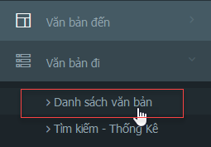

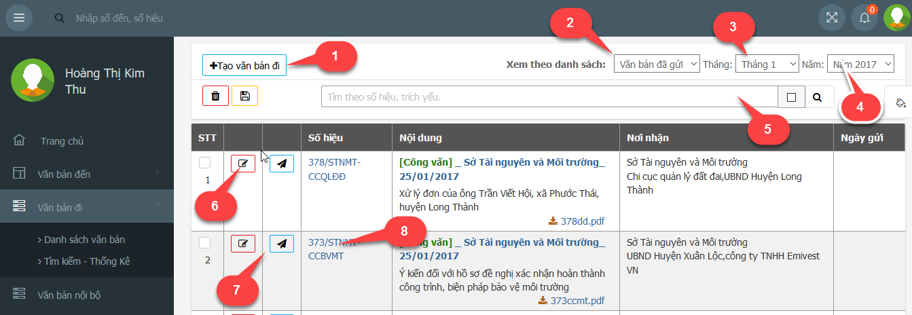

*Hình 1.1: Giao diện Quản lý văn bản đi.*

*Chú thích:*

(1): Nhấn chọn để phát hành văn bản đi *(hình chi tiết gửi văn bản đi)* lúc này chương trình sẽ hiển thị form nhập thông tin văn bản.

(2;3;4): Xem văn bản theo các tháng, năm cần xem.

(5): Tìm kiếm văn bản đi theo trích yếu, số hiệu.

(6): Nhấn chọn để chính sửa nội dung văn bản đi *(hình chi tiết gửi văn bản đi)* lúc này chương trình sẽ hiển thị form giống với form tạo văn bản đi, tuy nhiên thông tin văn bản đã được hiển thị lên các control.

(7): Nhấn chọn nếu muốn gửi lại văn bản.

(8): nhấn chọn để xem thông tin chi tiết văn bản như: Số hiệu, trích yếu, phòng ban soạn thảo…

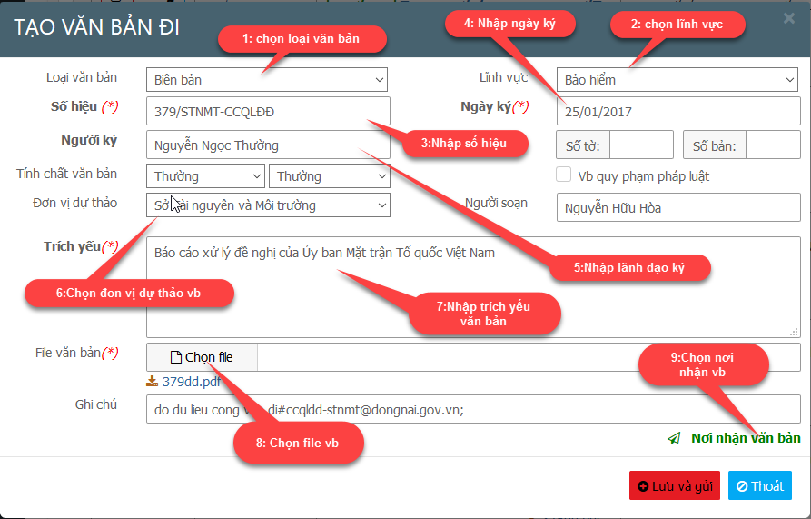

*Hình 1.2 : Chi tiết gửi văn bản*

#### Tìm kiếm, thống kê văn bản đi.

Chức năng tìm kiếm văn bản đi cho phép người dùng tìm kiếm lại các văn bản đã phát hành trước đó theo các điều kiện tìm kiếm đa dạng. Để thực hiện chức năng tìm kiếm văn bản đi người dùng cần thực hiện như sau. Chọn menu ***“Văn bản đi”*** >> Chọn ***“Tìm kiếm văn bản đi”*** lúc này chương trình hiển thị giao diện tìm kiếm như sau:

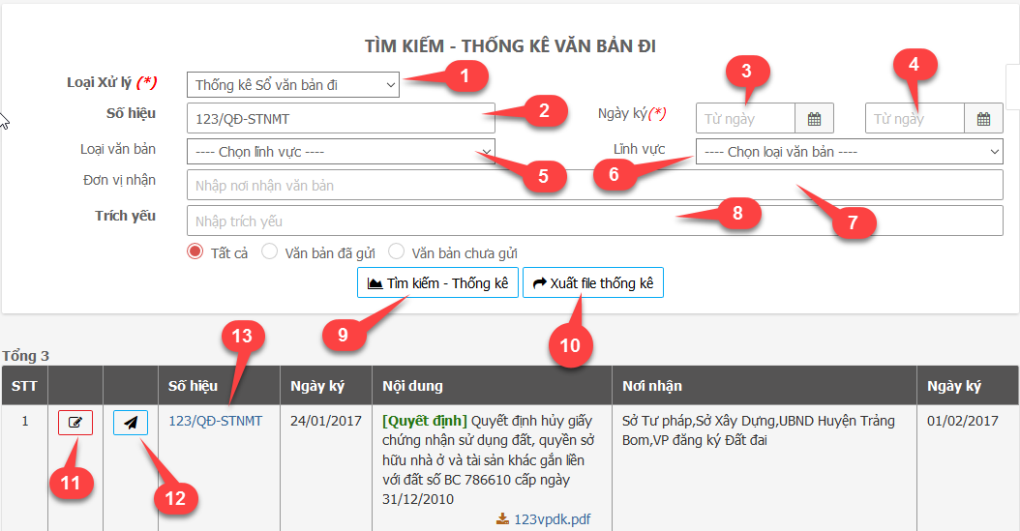

*Chú thích:*

(1): Chọn loại thống kê văn bản đi.

(2): Nhập số hiệu văn bản đi cần tìm/thống kê.

(3) (4): Nhập khoảng thời gian ngày ký văn bản *(bắt buộc. Trường hợp không chọn ngày đến thì chương trình sẽ mặc định lấy ngày hiện tại).*

(5): Chọn loại văn bản cần tìm/thống kê.

(6): Chọn lĩnh vực cần tìm/thống kê.

(7): Tìm theo đơn vị nhận văn bản.

(8): Tìm theo trích yếu văn bản.

(9): Nhấn chọn nếu muốn hiển thị danh sách ra giao diện người dùng.

(10): Nhấn chọn nếu muốn xuất danh sách sang file excel.

(11): Nhấn chọn để cập nhật nội dung văn bản.

(12): Nhấn chọn để gửi lại văn bản cho các đơn vị nhận.

(13): Nhấn chọn để xem chi tiết nội dung văn bản.

### Nhóm chức năng Lãnh đạo đơn vị.

(Đối với lãnh đạo thì giới thiệu thêm chức năng icon có ý kiến xử lý mới, nhấn icon xem chi tiết tình trạng xử lý. Trang tổng hợp văn bản bằng các số liệu).

Đối với người dùng là lãnh đạo đơn vị mặc định sau khi đăng nhập thành công chương trình sẽ hiển thị thông tin văn bản cần xử lý, giúp người dùng có thể giám sát được công việc cần xử lý.

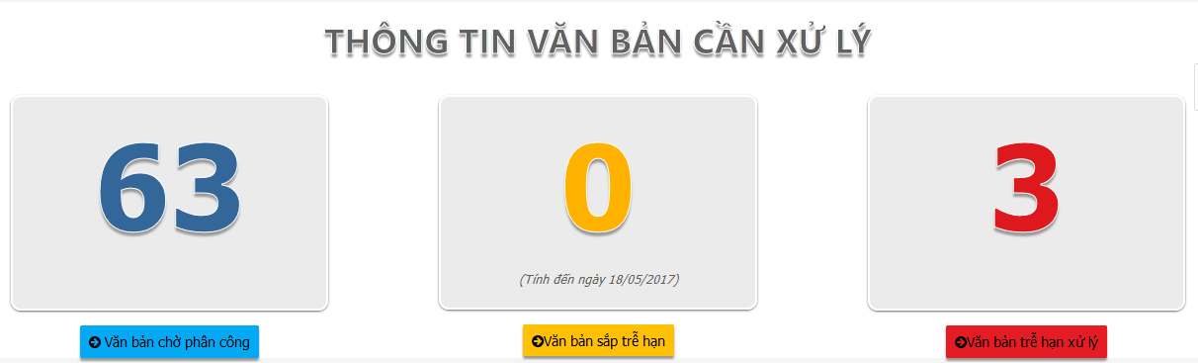

#### Danh sách văn thư mới chuyển:

Đối với người dùng là trưởng các đơn vị thì sau khi văn thư tiếp nhận văn bản đến mặc định văn bản sẽ được chuyển đến lãnh đạo. Chi tiết được hiển thị theo hình.

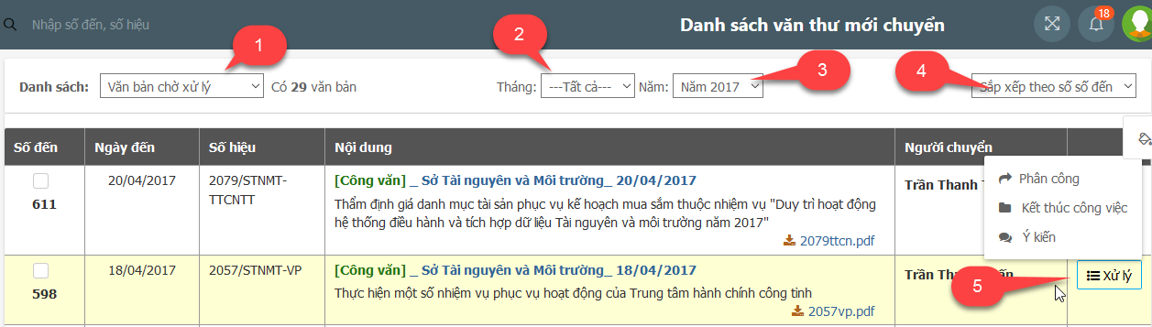

*Chú thích:*

(1): Tùy chọn xem danh sách văn bản, gồm có: Văn bản chờ phân công xử lý, văn bản đã phân công, văn bản đã hoàn thành, và văn bản trễ hạn/gần trễ hạn xử lý.

(2) (3): Tùy chọn cho lãnh đạo xem danh sách văn bản theo tháng/năm văn bản.

(4) Tùy chọn cho phép người dùng sắp xếp văn bản theo các tùy chọn.

(5): Các chức năng xử lý văn bản.

(5.1): Chức năng kết thúc công việc: yêu cầu người dùng phải có quyền kết thúc văn bản đó không yêu cầu phân công. Để kết thúc người dùng cần nhập nội dung cần kết thúc.

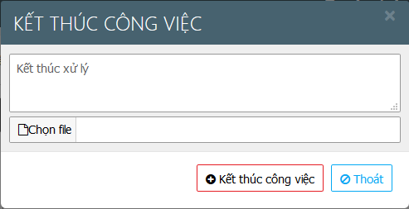

(5.2): Chức năng thêm ý kiến xử lý: khi người dùng muốn thêm ý kiến công việc.

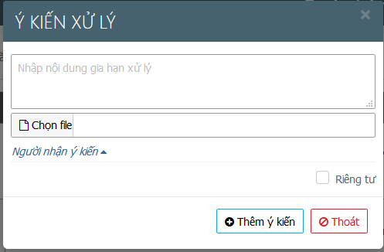

(5.3) Phân công công việc.







*Chú thích:*

(1): Trường hợp văn thư vừa tạo phiếu chuyển vừa phân công theo nội dung chỉ đạo của lãnh đạo thì check chọn, sau đó thực hiện múc **(2)** trường hợp không tạo phiếu chuyển cho lãnh đạo thì bỏ qua mục này và mục **(2)**.

(2): Chọn lãnh đạo cần chuyển.

(3): Nhập nội dung chỉ đạo của lãnh đạo *(bắt buộc)*.

(4): Đối với những văn bản có yêu cầu ngày hoàn thành thì nhập ngày hạn hoàn thành vào mục này, khi đó hệ thống sẽ căn cứ vào ngày này để thống kê, tổng hợp văn bản hoàn thành đúng hạn hay trễ hạn.

(5): Nếu có tập tin văn bản tham khảo liên quan đến văn bản đang phân công mà muốn chia sẻ cho người được phân công tham khảo thì đính kèm lên tại đây *(tùy chọn).*

(6): Đối với người dùng là lãnh đạo đơn vị *(chức vụ cao nhất như: giám đốc Sở, giám đốc Trung tâm, Chi cục trưởng…)* muốn phân công cho các Phó phụ trách thì chọn mục này.

(7): Trường hợp muốn phân công cho các phòng ban thì nhấn chọn mục này.

(8): Trường hợp người dùng muốn phân công trực tiếp cho một chuyên viên nào đó xử lý văn bản thì chọn mục này.

(9): Trong danh sách các phó giám đốc phụ trách. Nhấn chọn nếu muốn yêu cầu cấp phó phụ trách công việc này và yêu cầu là người chịu trách nhiệm chính. *(có thể chọn nhiều phó cùng xử lý một văn bản)*.

(10): Tương tự mục (9) tùy nhiên lúc này người được phân công phụ trách mang tính chất phối hợp với người được phân công chính xử lý công việc.

(11): Nhân chọn nếu cho phép phó phụ trách có quyền kết thúc công việc.

(12): Nhấn chọn nếu muốn gửi tin nhắn SMS thông báo đến người được phân công có phân công mới.

(13): Nhấn chọn để tiến hành phân công.

(14): Trường hợp phân công cho chuyên viên xử lý thì nhập tên chuyên viên cần xử lý vào, lúc này chương trình sẽ hiển thị danh sách các chuyên viên có tên gần giống với tên nhập vào.

(15): Nhấn chọn để thêm chuyên viên vào danh sách cần phân công. Lúc này chương trình sẽ hiển thị tên nhân viên trong danh sách lưới, người phân công thực hiện chọn loại xử lý tương tự như phân công cho cấp phó phụ trách.

(16): Đối với loại văn bản người phân công muốn người được phân công chỉ xem văn bản để biết thì khi chọn loại xử lý là ***“Chỉ xem”*** thì khi người được phân công xem chi tiết văn bản, trạng thái xử lý sẽ được chương trình tự động cập nhật là hoàn thành.

#### Danh sách văn bản đã phân công:

Là danh sách văn bản đã phân công cho nhân viên xử lý, được sắp xếp hiển thị theo ngày đến văn bản.

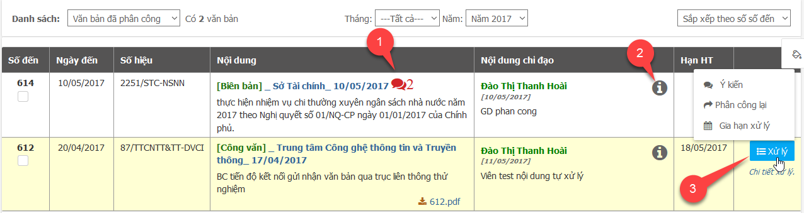

(1): Biểu tượng ý kiến mới nhận. Nhấn chọn để xem chi tiết ý kiến lúc này chương trình sẽ hiển thị danh sách các ý kiến được người xử lý ý kiến lại. Chi tiết như hình sau:

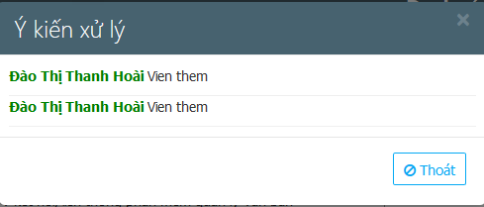

(2): Xem thông tin tình hình xử lý của nhân viên. Biểu tượng hiển thị trạng thái xử lý của nhân viên được phân công.

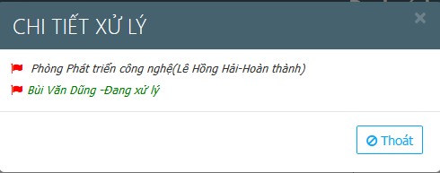

(3): Thao tác xử lý văn bản đã phân công: Tại đây người dùng có thể các thao tác ***Thêm ý kiến xử lý, Phân công lại, Gia hạn xử lý.***

#### Danh sách văn bản đã hoàn thành.

Hiển thị danh sách văn bản đã xử lý hoàn thành và kết thúc công việc. Danh sách văn bản được hiển thị theo tháng/năm hiện tại mặc định, tuy nhiên người dùng có thể xem danh sách theo các tùy chọn khác.

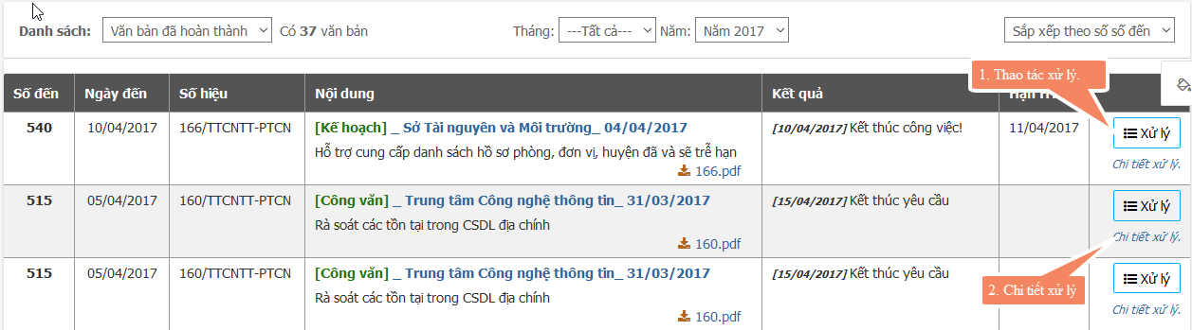

Tại danh sách văn bản đã hoàn thành đối với chức năng “Xử lý” người dùng chỉ có một thao tác duy nhất đó là thêm mới ý kiến vào nội dung công việc. Nhấn chọn “Chi tiết xử lý” để xem chi tiết nội dung xử lý.

#### Danh sách văn bản trễ, sắp trễ.

Chức năng hiển thị danh sách văn bản đã trễ hạn / sắp trễ hạn xử lý văn bản đối với những văn bản có ngày hạn hoàn thành văn bản.

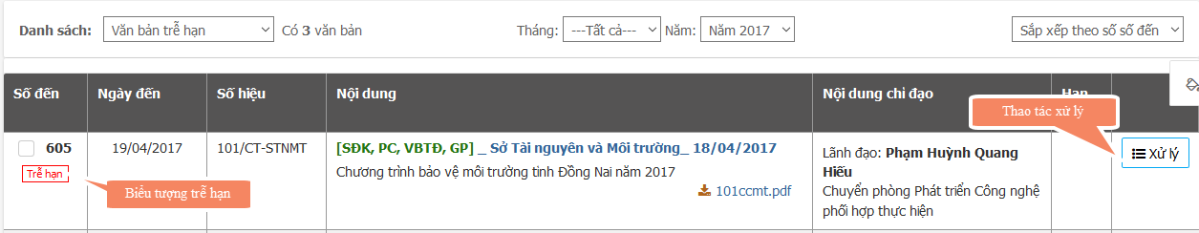

Tại danh sách văn bản trễ hạn, sắp trễ hạn người dùng sẽ thấy biểu tượng  đối với những văn bản đã trễ hạn xử lý, đối với những văn bản sắp trễ sẽ không có biểu tượng này. Để xử lý văn bản trong danh sách trễ hạn/sắp trễ hạn người dùng thực hiện thao tác nhấn chọn vào button  khi đó giao diện chi tiết trang “Chi tiết xử lý” sẽ được hiển thị.

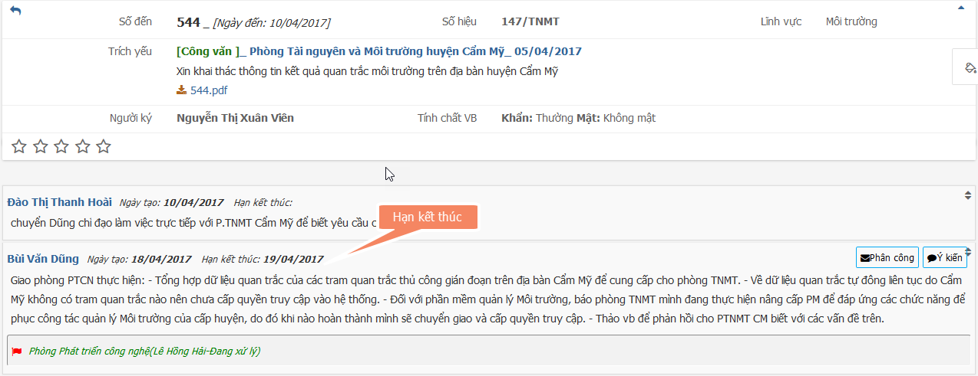

#### Tìm kiếm văn bản đến:

Tương tự chức năng tìm kiếm đối với văn thư đơn vị, tuy nhiên người dùng không có quyền Chỉnh sửa văn bản.

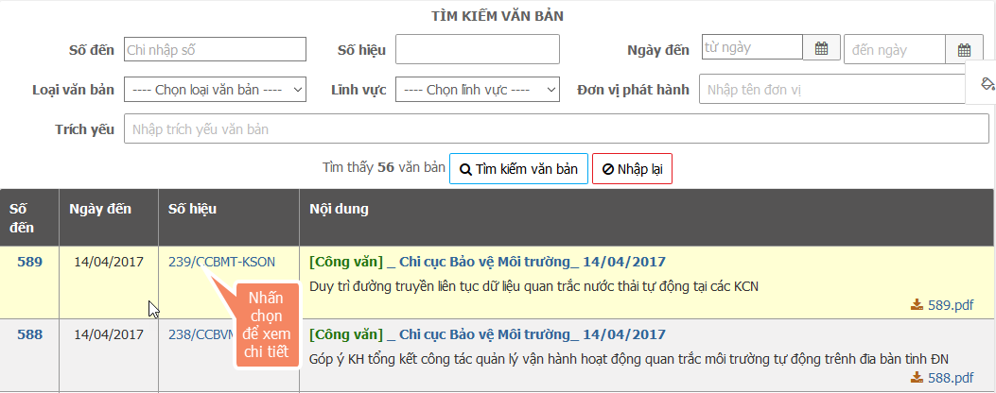

*Hình 2.1: Giao diện tìm kiếm Lãnh đạo*

#### Thống kê văn bản đến.

Chức năng cho phép người dùng thống kê tình hình xử lý văn bản chưa xử lý, đang xử lý, trễ hạn, hoàn thành trễ hạn… theo các điều kiện được cung cấp trước.



*Chú thích:*

(1): Chọn loại thống kê, gồm có: Thống kê văn bản đến, Sổ văn bản đến, Thống kê lãnh đạo phân công.

(2) (3): Trường bắt buộc yêu cầu phải nhập, là khoảng thời gian văn bản đến muốn thống kê.

(4): Chọn loại văn bản cần thống kê *(không bắt buộc).*

(5): Chọn lĩnh vực cần thống kê *(không bắt buộc).*

(6): Là đơn vị phát hành văn bản. Người dùng nhập vào chuỗi là tên của đơn vị phát hành.

(7): Phòng ban xử lý văn bản được phân công xử lý văn bản.

(8): Chuyên viên xử lý được phân công xử lý văn bản.

(9): Nhấn chọn nếu muốn hiển thị danh sách ra giao diện.

(10): Nhấn chọn nếu muốn xuất danh sách ra file Excel.

(11): Nhấn chọn để xem chi tiết xử lý.

#### Danh sách văn bản đi.

Danh sách văn bản đi cho phép lãnh đạo đơn vị theo dõi được tình hình phát hành văn bản của đơn vị mình theo từng tháng, năm.

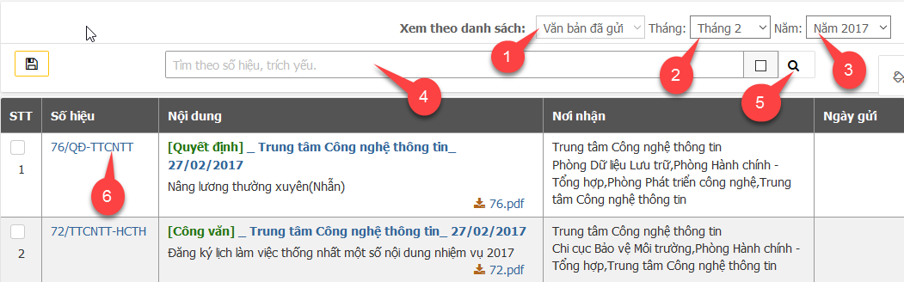

*Chú thích:*

(1): Xem theo 2 danh sách văn bản là văn bản đã gửi và văn bản chưa gửi. Mặc định hệ thống sẽ hiển thị danh sách văn bản đã gửi.

(2) (3): Xem danh sách văn bản theo từng tháng và từng năm. Mặc định sẽ hiển thị danh sách theo tháng hiện tại và năm hiện tại.

(4): Nhập số hiệu/trích yếu văn bản trang tháng muốn tìm kiếm.

(5): Nhấn chọn để tìm kiếm.

(6): Nhấn chọn vào số hiệu văn bản để xem chi tiết nội dung văn bản đi. Lúc này chương trình sẽ hiển thị một modal hiển thị chi tiết văn bản muốn xem chi tiết.

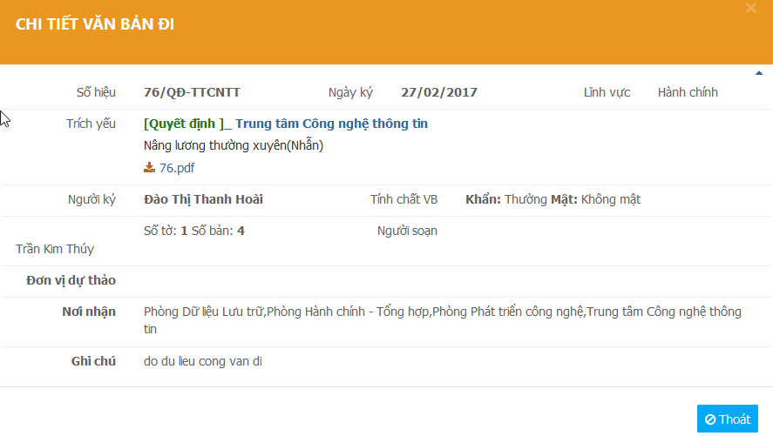

*Hình 2.2: Chi tiết văn bản đến*

#### Tìm kiếm văn bản đi.

Chức năng tìm kiếm văn bản đi, cho phép người dùng là lãnh đạo tìm kiếm được tất cả các văn bản đã được được vị mình phát hành, theo các bộ lọc tìm kiếm đã được chương trình cung cấp sẵn. Chi tiết như hình:

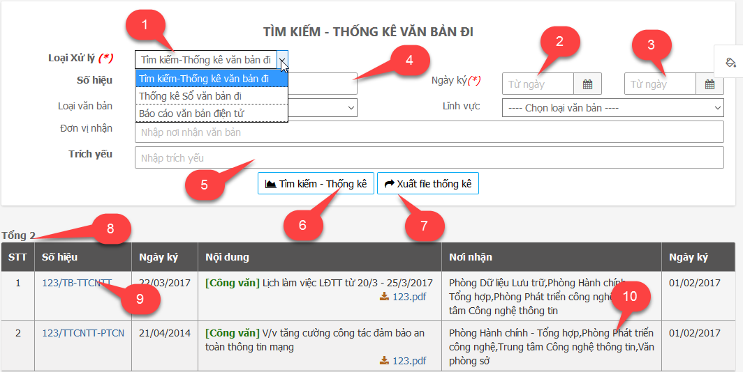

*Chú thích:*

(1): Chương trình cung cấp các loại tìm kiếm-thống kê như: Tìm kiếm – Thống kê văn bản đi, Thống kê Sổ văn bản đi, Báo cáo văn bản điện tử.

(2) (3): Nhập khoảng thời gian ngày ký (ngày phát hành) văn bản *(bắt buộc đối với trường hợp thống kê)*.

(4): Tìm kiếm theo Số hiệu văn bản.

(5): Nhập nội dung trích yếu văn bản cần tìm.

(6): Nhấn chọn nếu muốn hiển thị danh sách ra giao diện người dùng.

(7): Nhấn chọn để xuất sang file excel.

(8): Tổng số văn bản được tìm thấy.

(9): Nhấn chọn để xem chi tiết nội dung văn bản.

(10): Danh sách nơi nhận văn bản.

### Nhóm chức năng phó phụ trách, trưởng phòng.

Sau khi đăng nhập hệ thống thành công chương trình sẽ hiển thị tổng hợp số văn bản cần xử lý với 3 nội dung chính là: Danh sách văn bản chờ phân công xử lý, Danh sách văn bản trễ hạn, Danh sách văn bản sắp trễ hạn xử lý. Chi tiết như hình *(nhấn chọn vào button để xem danh sách chi tiết)*:

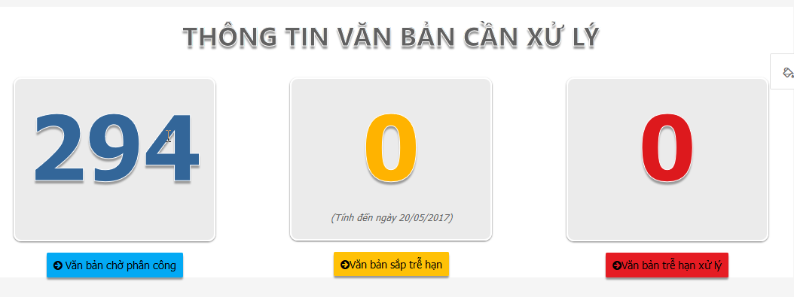

#### Danh sách văn bản được phân công.

Gồm danh sách văn bản được lãnh đạo phân công xử lý công việc, được hiển thị theo từng tháng và năm, mặc định là ngày và tháng hiện tại và được sắp xếp theo ngày đến mới nhất của văn bản. Để xem được danh sách văn bản này, người dùng cần thực hiện các bước:

* Chọn menu “**Văn bản đến” >>** ***“Danh sách văn bản chờ Xử lý”.*** Lúc này giao diện danh sách văn bản chờ phân công xử lý hiển thị.

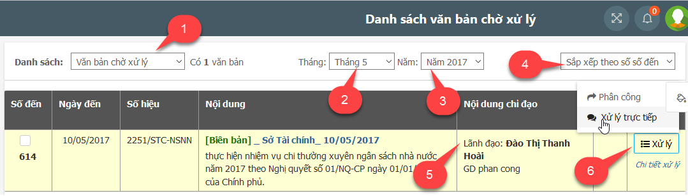

Tại giao diện danh sách văn bản chờ phân công xử lý người dùng là các phó chuyên môn phụ trách, trưởng các phòng có thể thực hiện các thao tác:

(1): Xem danh sách văn bản theo: Văn bản chờ phân công/xử lý, văn bản đã phân công, văn bản đã hoàn thành, văn bản trễ hạn.

(2): Xem danh sách văn bản theo từng tháng hoặc tất cả. Mặc định văn bản sẽ được hiển thị theo tháng hiện tai.

(3): Xem danh sách văn bản theo từng năm. Mặc định văn bản sẽ được hiển thị theo năm hiện tại.

(4): Tùy chọn sắp xếp văn bản gồm: sắp xếp theo Số đến, sắp xếp theo Số hiệu, sắp xếp theo ngày đến. Mặc định sẽ được sắp xếp theo ngày đến.

(5): Tương ứng với từng văn bản được phân công xử lý chương trình sẽ hiển thông tin lãnh đạo phân công và nội dung chỉ đạo.

(6): Đối với cấp độ phó phụ trách/trưởng phòng xử lý thì có 2 thao tác chính đó là xử lý trực tiếp và phân công cho chuyên viên cấp dưới xử lý. Đối với xử lý trực tiệp người dùng nhấn chọn  lúc này giao diện xử lý trực tiếp hiển thị:

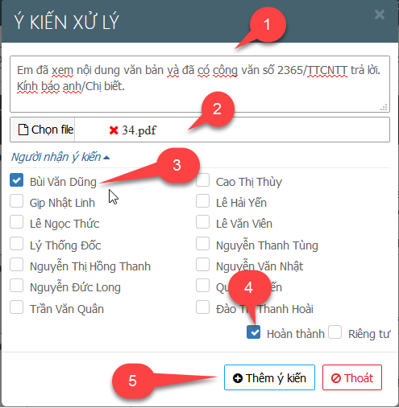

*Ghi chú:*

(1): Nhập nội dung xử lý công việc.

(2): Đính kèm kết quả xử lý nếu có.

(3): Chọn người nhận ý kiến *(mặc định ý kiến sẽ được gửi cho người phân công công việc đó).*

(4): Check chọn “Hoàn thành” để báo hoàn thành công việc. Chương trình sẽ căn cứ vào ngày check chọn này để thống kê tình hình xử lý trễ hạn đối với văn bản. Nhấn chọn riêng tư nếu muốn chỉ có người nhận mới xem được ý kiến.

(5): Nhấn chọn để lưu ý kiến xử lý công việc.

Đối với trường hợp người dùng phân công cho chuyên viên xử lý công việc thì chọn vào menu khi đó giao diện phân công được hiển thị. Trong đó

(1): Nội dung chỉ đạo cho chuyên viên xử lý.

(2): Ngày hạn hoàn thành công việc.

(3): Chọn file nếu muốn có văn bản cho người được phân công tham khảo.

(4) (5): Trường hợp phân công cho phòng ban xử lý thì người dùng chọn tab . Trong danh sách các phòng ban check chọn nếu yêu cầu phòng ban được chọn là Xử lý chinh hoặc phối hợp.

(6): Trường hợp các văn bản gấp muốn thông báo đến chuyên viên được phân công thì check chọn nhân SMS. Lúc này trưởng phòng được phân công sẽ nhận được tin nhắn SMS thông báo có phân công mới.

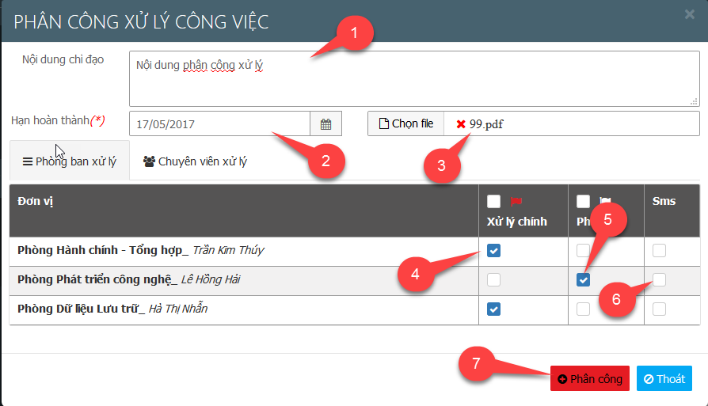

Trường hợp phân công cho một chuyên viên cụ thể nào đó xử lý công việc, người dùng nhấn chọn tab  tại giao diện chuyên viên xử lý.

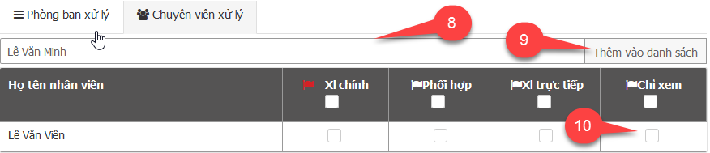

(8): Nhập vào họ và tên chuyên viên, lúc nào hệ thống sẽ tìm kiếm các chuyên viên có tên gần giống với tên chuyên viên cần tìm, khi đó người dùng nhấn chọn vào tên.

(9): Sau khi hoàn thành việc chọn chuyên viên xử lý ở bước (8) nhấn chọn ***“thêm vào danh sách”*** lúc này nhân viên được hiển thị trên lưới. Việc chọn loại xử lý tương tự với chọn phòng ban xử lý.

(10): Chỉ xem. Check chọn nếu muốn chuyên viên được phân công xử lý chỉ xem văn bản mà không cần phải xử lý gì thêm.

#### Danh sách văn bản đã phân công.

Là danh sách văn bản đã phân công cho nhân viên xử lý, được sắp xếp hiển thị theo ngày đến văn bản.



(1): Biểu tượng ý kiến mới nhận. Nhấn chọn để xem chi tiết ý kiến lúc này chương trình sẽ hiển thị danh sách các ý kiến được người xử lý ý kiến lại. Chi tiết như hình sau:



(2): Xem thông tin tình hình xử lý của nhân viên. Biểu tượng hiển thị trạng thái xử lý của nhân viên được phân công.



(3): Thao tác xử lý văn bản đã phân công: Tại đây người dùng có thể các thao tác Thêm ý kiến xử lý, Phân công lại, Gia hạn xử lý.

#### Danh sách văn bản trễ hạn xử lý.

Chức năng hiển thị danh sách văn bản đã trễ hạn / sắp trễ hạn xử lý văn bản đối với những văn bản có ngày hạn hoàn thành văn bản.



Tại danh sách văn bản trễ hạn, sắp trễ hạn người dùng sẽ thấy biểu tượng  đối với những văn bản đã trễ hạn xử lý, đối với những văn bản sắp trễ sẽ không có biểu tượng này. Để xử lý văn bản trong danh sách trễ hạn/sắp trễ hạn người dùng thực hiện thao tác nhấn chọn vào button  khi đó giao diện chi tiết trang “Chi tiết xử lý” sẽ được hiển thị.



#### Tìm kiếm văn bản đến:

Tương tự chức năng tìm kiếm đối với văn thư đơn vị, Lãnh đạo đơn vị. Người dùng chỉ cần nhập các thông tin văn bản cần tìm kiếm vào các tùy chọn được chương trình cung cấp. Sau khi tìm thấy kết quả người dùng nhấn chọn vào ***“Số hiệu”*** văn bản để xem chi tiết thông tin văn bản.



*Hình: Giao diện tìm kiếm Lãnh đạo*

#### Thống kê văn bản đến.

Chức năng cho phép người dùng thống kê tình hình xử lý văn bản chưa xử lý, đang xử lý, trễ hạn, hoàn thành trễ hạn… Theo các điều kiện được cung cấp trước.



*Chú thích:*

(1): Chọn loại thống kê, gồm có: Thống kê văn bản đến, Sổ văn bản đến, Thống kê lãnh đạo phân công.

(2) (3): Trường bắt buộc yêu cầu phải nhập, là khoảng thời gian văn bản đến muốn thống kê.

(4): Chọn loại văn bản cần thống kê (không bắt buộc).

(5): Chọn lĩnh vực cần thống kê (không bắt buộc).

(6): Là đơn vị phát hành văn bản. Người dùng nhập vào chuỗi là tên của đơn vị phát hành.

(7): Phòng ban xử lý văn bản được phân công xử lý văn bản.

(8): Chuyên viên xử lý được phân công xử lý văn bản.

(9): Nhấn chọn nếu muốn hiển thị danh sách ra giao diện.

(10): Nhấn chọn nếu muốn xuất danh sách ra file Excel.

(11): Nhấn chọn để xem chi tiết xử lý.

#### Danh sách văn bản đi.

Danh sách văn bản đi cho phép phó giám đốc/trưởng phòng đơn vị theo dõi được tình hình phát hành văn bản của đơn vị mình theo từng tháng, năm.



*Chú thích:*

(1): Xem theo 2 danh sách văn bản là văn bản đã gửi và văn bản chưa gửi. Mặc định hệ thống sẽ hiển thị danh sách văn bản đã gửi.

(2) (3): Xem danh sách văn bản theo từng tháng và từng năm. Mặc định sẽ hiển thị danh sách theo tháng hiện tại và năm hiện tại.

(4): Nhập số hiệu/trích yếu văn bản trang tháng muốn tìm kiếm.

(5): Nhấn chọn để tìm kiếm.

(6): Nhấn chọn vào số hiệu văn bản để xem chi tiết nội dung văn bản đi. Lúc này chương trình sẽ hiển thị một modal hiển thị chi tiết văn bản muốn xem chi tiết.



*Hình 3.1: Chi tiết văn bản đến*

#### Tìm kiếm văn bản đi.

Chức năng tìm kiếm văn bản đi, cho phép người dùng là phó phụ trách, trưởng các phòng tìm kiếm được tất cả các văn bản đã được được vị mình phát hành, theo các bộ lọc tìm kiếm đã được chương trình cung cấp sẵn. Chi tiết như hình:



*Chú thích:*

(1): Chương trình cung cấp các loại tìm kiếm-thống kê như: Tìm kiếm – Thống kê văn bản đi, Thống kê Sổ văn bản đi, Báo cáo văn bản điện tử, mặc định sẽ là tìm kiếm.

(2)(3): Nhập khoảng thời gian ngày ký (ngày phát hành) văn bản *(bắt buộc đối với trường hợp thống kê)*.

(4): Tìm kiếm theo Số hiệu văn bản.

(5): Nhập nội dung trích yếu văn bản cần tìm.

(6): Nhấn chọn nếu muốn hiển thị danh sách ra giao diện người dùng.

(7): Nhấn chọn để xuất sang file excel.

(8): Tổng số văn bản được tìm thấy.

(9): Nhấn chọn để xem chi tiết nội dung văn bản.

(10): Danh sách nơi nhận văn bản.

### Nhóm chức năng chuyên viên xử lý công việc.

Sau khi đăng nhập thành công chương trình sẽ hiển thị thông tin văn bản cần xử lý của chuyên viên đó, chi tiết như hình:

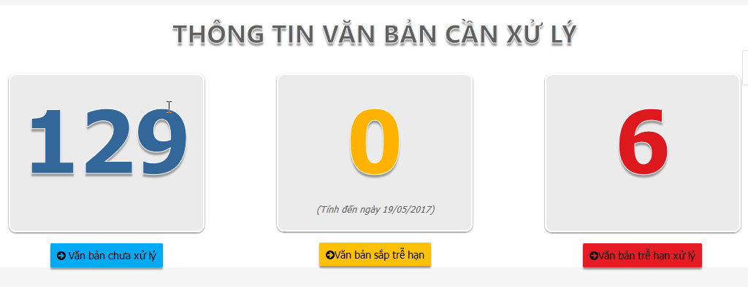

#### Xử lý văn bản đến.

Để xử lý các văn bản chuyên viên cần thực hiện các bước. Chọn menu **Văn bản đến>** chọn **Danh sách văn bản cần xử lý** Lúc này chương trình sẽ hiển thị danh sách các văn bản cần xử lý.

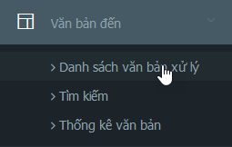

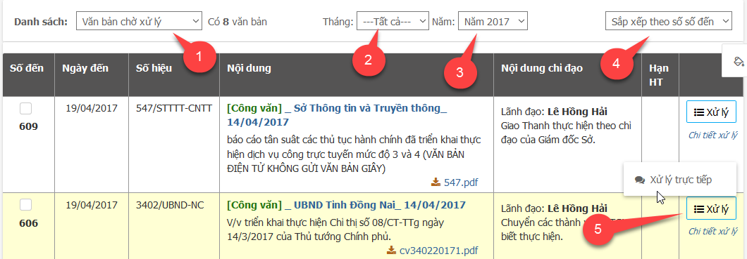

Tại giao diện danh sách văn bản chờ phân công xử lý chuyên viên có thể xem danh sách văn bản theo tháng/năm mục **(2)(3)** của ngày văn bản đến đơn vị. Mặc định chương trình sẽ sắp xếp văn bản theo ngày đến theo thứ tự văn bản mới nhất sẽ hiển thị trên cùng, tuy nhiên người dùng có thể hiển thị thứ tự ưu tiên này tại mục **(4)** với các tùy chọn như hiển thị theo Số đến, hiển thị theo ngày đến, hiển thị theo ngày ký….

Ngoài ra chuyên viên xử lý còn có thể xem danh sách văn bản đã xử lý, danh sách văn bản đã hoàn thành và danh sách các văn bản đã trễ hạn tại mục **(1).** Đối với chuyên viên xử lý công việc khi nhân vào biểu tượng mục **(5)** thì chỉ có một chức năng duy nhất đó là xử lý trực tiếp và báo cáo kết quả xử lý văn bản đó. Giao diện báo hoàn thành xử lý như hình, trong đó:

(1): Nhập nội dung xử lý công việc.

(2): Đính kèm kết quả xử lý nếu có.

(3): Chọn người nhận ý kiến *(mặc định ý kiến sẽ được gửi cho người phân công công việc đó).*

(4): Check chọn “Hoàn thành” để báo hoàn thành công việc. Chương trình sẽ căn cứ vào ngày check chọn này để thống kê tình hình xử lý trễ hạn đối với văn bản.

(5): Nhấn chọn để lưu ý kiến xử lý công việc.



#### Thống kê văn bản được phân công.

Chức năng cho phép người dùng thống kê tình hình xử lý văn bản chưa xử lý, đang xử lý, trễ hạn, hoàn thành trễ hạn… theo các điều kiện được cung cấp trước.



*Chú thích:*

(1): Chọn loại thống kê, gồm có: Thống kê văn bản đến, Sổ văn bản đến, Thống kê lãnh đạo phân công.

(2) (3): Trường bắt buộc yêu cầu phải nhập, là khoảng thời gian văn bản đến muốn thống kê.

(4): Chọn loại văn bản cần thống kê *(không bắt buộc).*

(5): Chọn lĩnh vực cần thống kê *(không bắt buộc).*

(6): Là đơn vị phát hành văn bản. Người dùng nhập vào chuỗi là tên của đơn vị phát hành.

(7): Phòng ban xử lý văn bản được phân công xử lý văn bản.

(8): Chuyên viên xử lý được phân công xử lý văn bản.

(9): Nhấn chọn nếu muốn hiển thị danh sách ra giao diện.

(10): Nhấn chọn nếu muốn xuất danh sách ra file Excel.

(11): Nhấn chọn để xem chi tiết xử lý.

#### Tìm kiếm văn bản đến.

Tương tự chức năng tìm kiếm đối với văn thư đơn vị, tuy nhiên người dùng không có quyền Chỉnh sửa văn bản.



*Hình 5.1: Giao diện tìm kiếm theo chuyên viên.*

#### Danh sách văn bản đi.

Danh sách văn bản đi cho phép chuyên viên đơn vị xem được các văn bản của đơn vị mình phát hành theo từng tháng, năm.



*Chú thích:*

(1): Xem theo 2 danh sách văn bản là văn bản đã gửi và văn bản chưa gửi. Mặc định hệ thống sẽ hiển thị danh sách văn bản đã gửi.

(2) (3): Xem danh sách văn bản theo từng tháng và từng năm. Mặc định sẽ hiển thị danh sách theo tháng hiện tại và năm hiện tại.

(4): Nhập số hiệu/trích yếu văn bản trang tháng muốn tìm kiếm.

(5): Nhấn chọn để tìm kiếm.

(6): Nhấn chọn vào số hiệu văn bản để xem chi tiết nội dung văn bản đi. Lúc này chương trình sẽ hiển thị một modal hiển thị chi tiết văn bản muốn xem chi tiết.



*Hình 5.2: Chi tiết văn bản đến*

#### Tìm kiếm văn bản đi.

Chức năng tìm kiếm văn bản đi, cho chuyên viên tìm kiếm được tất cả các văn bản đã được được vị mình phát hành, theo các bộ lọc tìm kiếm đã được chương trình cung cấp sẵn. Chi tiết như hình:



*Chú thích:*

(1): Chương trình cung cấp các loại tìm kiếm-thống kê như: Tìm kiếm – Thống kê văn bản đi, Thống kê Sổ văn bản đi, Báo cáo văn bản điện tử, mặc định sẽ là tìm kiếm.

(2) (3): Nhập khoảng thời gian ngày ký (ngày phát hành) văn bản *(bắt buộc đối với trường hợp thống kê)*.

(4): Tìm kiếm theo Số hiệu văn bản.

(5): Nhập nội dung trích yếu văn bản cần tìm.

(6): Nhấn chọn nếu muốn hiển thị danh sách ra giao diện người dùng.

(7): Nhấn chọn để xuất sang file excel.

(8): Tổng số văn bản được tìm thấy.

(9): Nhấn chọn để xem chi tiết nội dung văn bản.

(10): Danh sách nơi nhận văn bản.

## Nhóm chức năng quản lý hệ thống:

### Quản lý danh mục phòng ban.

Chức năng cho phép người dùng tạo mới, cập nhật thông tin phòng ban, đơn vị. Để sử dụng được chức năng này người dùng cần có quyền “Quản lý phòng ban”.

B1: nhấn chọn “Quản lý phòng ban” trong menu danh mục

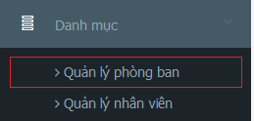

B2: Giao diện quản lý phòng ban được hiển thị.

B3: Nhấn chọn vào tên phòng ban đã có để chỉnh sửa, hoặc nhập các thông tin vào mục “thông tin chi tiết” để thêm mới phòng ban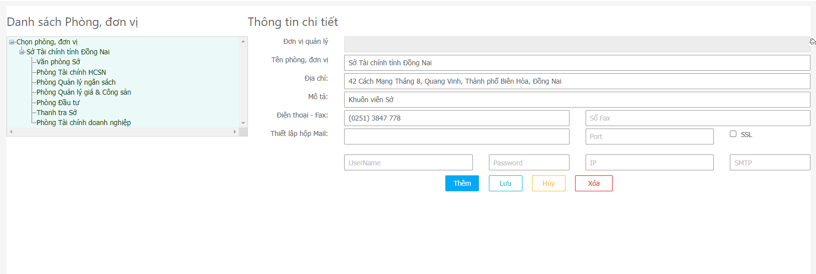

*Hình 5.1 Giao diện Quản lý phòng ban*

B4: Nhập các thông tin của phòng ban cần thêm.

B5: Nhấn chọn  để thêm mới, hoặc nhấn chọn  để cập nhật thông tin phòng ban.

### Quản lý danh nhân viên.

Chức năng cho phép người dùng thêm mới, chỉnh sửa nhân viên trực thuộc đơn vị mình quản lý. Để thực hiện được chức năng này, người dùng cần phải có quyền “Quản lý nhân viên”. Thực hiện theo các bước:

B1: Nhấn chọn menu “Danh mục” trên menu trái.

B2: Trong menu danh mục, chọn “Quản lý nhân viên”. Giao diện quản lý nhân viên hiển thị như sau:

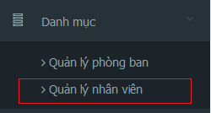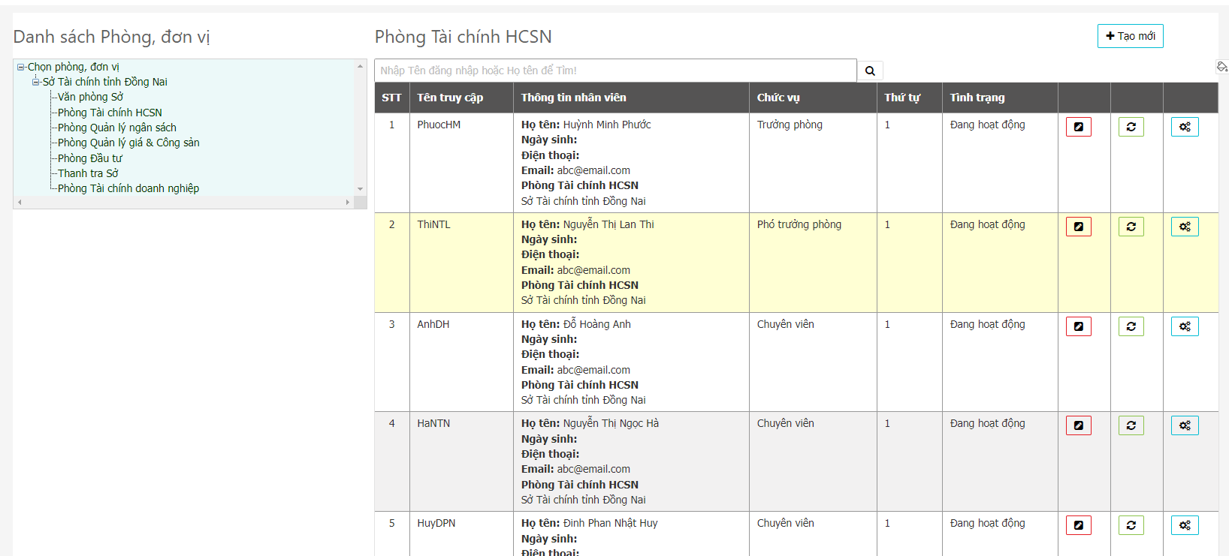

*Hình 6.1 Giao diện “Quản lý nhân viên”.*

#### Thêm mới nhân viên.

Để thêm mới một nhân viên người dùng cần thực hiện theo các bước như sau:

B1: Trên cây Sơ đồ phòng ban (sơ đồ tổ chức) chọn phòng ban/đơn vị cần thêm nhân viên.

B2: Nhấn chọn button  để thêm mới nhân viên, lúc này sẽ hiển thị một cửa sổ (dưới dạng modal). Người dùng nhập các thông tin yêu cầu để thêm mới người dùng. Tối thiểu có 5 bước theo hình dưới, có thể chọn thêm nếu cần cấu hình các chức năng khác.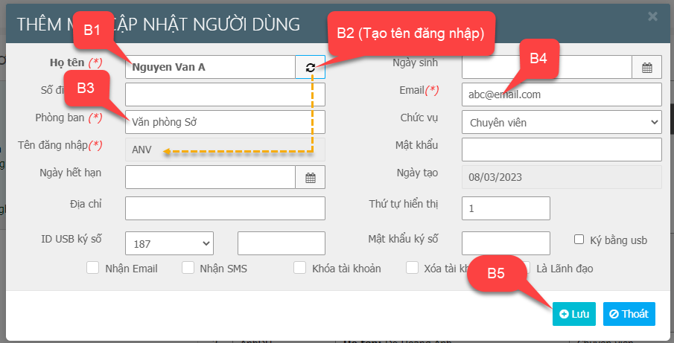

*Hình 6.2 Giao diện thêm mới nhân viên.*

#### Chỉnh sửa nhân viên (giao diện tương tự chức năng thêm mới nhân viên).

Để cập nhật thông tin cần thực hiện các bước như sau:

B1: Trên danh sách nhân viên nhấn chọn biểu tượng , lúc này chương trình sẽ hiển thị cửa sổ cập nhật thông tin nhân viên.

B2: Thay đổi, chỉnh sửa các thông tin cần thay đổi như: họ tên, số điện thoại, địa chỉ email.

* Nhấn chọn  nếu không cho phép nhân viên đó tiếp tục thao tác trên hệ thống.
* Nhấn chọn để xóa nhân viên trên hệ thống.

B3: Nhấn chọn button  để lưu thông tin nhân viên.

#### Reset mật khẩu truy cập hệ thống:

Chức năng reset mật khẩu cho phép người quản trị hệ thống cung cấp lại mật khẩu cho người dùng trong quá trình sử dụng hệ thống, trường hợp người dùng không thể nhớ mật khẩu truy cập. Mật khẩu mới sẽ được cấp mặc định.

Để thực hiện chức năng này người quản trị cần thực hiện các bước sau.

B1: Trên danh sách nhân viên nhấn chọn biểu tượng .

B2: Xác nhận với hệ thống là người dùng muốn reset mật khẩu.

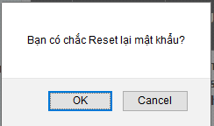

B3: Nhấn chọn “Ok” để reset mật khẩu người dùng.

B4: lúc này chương trình sẽ hiển thị thông báo kết quả thực hiện việc reset mật khẩu truy cập cho người dùng.

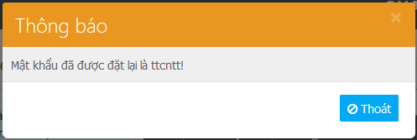

#### Phân quyền sử dụng người dùng.

Chức năng dành cho người quản trị hệ thống, cho phép người quản trị cấp các quyền cho phép người dùng được phép thao tác trên hệ thống.

Trong danh sách người dùng, chọn vào biểu tượng phân quyền phía sau tên người dùng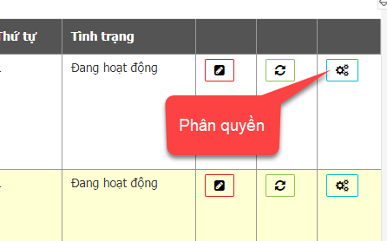

Màn hình phân quyền người dùng hiện ra, chọn vào ô với tập quyền tương ứng. 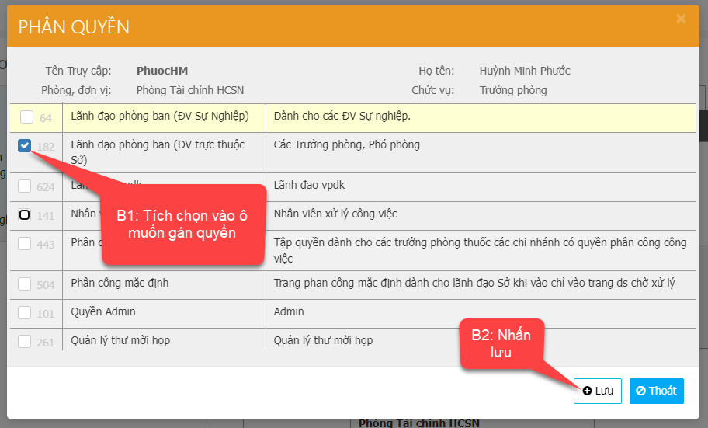

*Hình 6.3 Giao diện Phân quyền người dùng.*